**台南T-Bike使用程度以及範圍規劃**

**國立台南大學資訊工程學系**

**陳柏舟 S10959036**

**岳朝泉 S10959016**

**黃偉傑 S10959023**

**指導教授：鄭培宇老師**

**台南T-Bike使用程度以及範圍規劃**

**摘要：**

**根據資料顯示，台南各站T-Bike使用率以及站與站之間的距離在現階段有大幅度的落差，藉由Tableau產生圖表快速分析目前T-Bike站點可以如何優化，並講求以使用者為出發點提供最大化的便利性，給予使用者更優越的權利使用。**

**關鍵詞：T-Bike 共享單車 交通**

**前言：**

**南部的大眾運輸系統相較於北部來說較不便利，對於無交通工具之民眾、學生族群或者短距離通勤者來說，他們會選擇使用T-Bike共享單車。但有時在尖峰時期或者熱門站點會產生無車可用的窘境，同時在一些使用率較低的站點會發生有車無人用的情形。因此我們使用台南市交通局所提供的公開資料並結合Tableau繪成圖表讓我們了解各站資料並提供改善方法。**

**文獻探討：**

1. **公共自行車推動目標與現況**

**世界上有很多大城市紛紛響應綠色能源、節能減碳，因此紛紛推動以自行車為主的自行車城市，並以環保愛地球為主旨，積極規畫自行車車道，並提倡以腳踏車為代步工具的政策。**

1. **公共自行車的區位**

**設置公共自行車要考慮的因素有非常多，不光是需要考慮到會使用人數、還需考慮該點的交通狀況以及腹地大小和執行的流暢度，最後還得讓大眾了解自行車存在的意義。**

**1**

**台南T-Bike使用程度以及範圍規劃**

**研究方法**

**1.研究架構 ：**

**將已獲得的資訊丟入Tableau程式，如此一來即可得到所需資訊，並解決我們討論的問題，也呈現問題的解決方法給讀者了解，由於資料來源為台南市政府，系統誤差可謂是不影響，讀者可放心閱讀。**

**2.實驗對象 ：**

**對於熱門站與冷門站的比較，很明顯的是使用率有大幅度的落差，那就可以討論看看此站是否撤離或者哪地可以增設新站，例如 :台灣文學館站的使用率明顯大幅低於台南市火車站前站。**

**3.資料蒐集 :**

**根據台南市政府所提供的資料，有以下三項 ：**

T-Bike 臺南市公共自行車租賃站資訊

T-Bike累計使用量

T-Bike熱門租賃站前十名

**利用以上資料，可以準確地探討且不會有誤差或者變數。**

**4.資料分析 ：**

**使用Tableau製成的圖片顯示其T-Bike中所發現的缺點，並且再加以討論，最後藉由圖片說明我們認為可改變的不變之處。**

**2**

**台南T-Bike使用程度以及範圍規劃**

**討論**

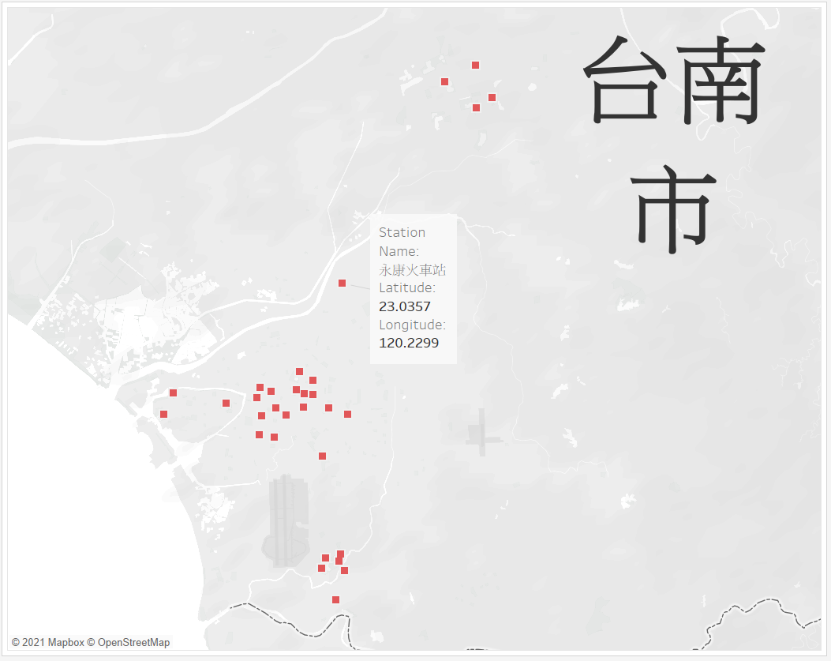

**站點分析圖**

**這張圖可以看到台南T-Bike站點的分布**

**可以看到在北區和中西區分布較為平均**

**到了東區南區或是周遭的新市區安南區等基本上都分布非常不均**

3

**台南T-Bike使用程度以及範圍規劃**

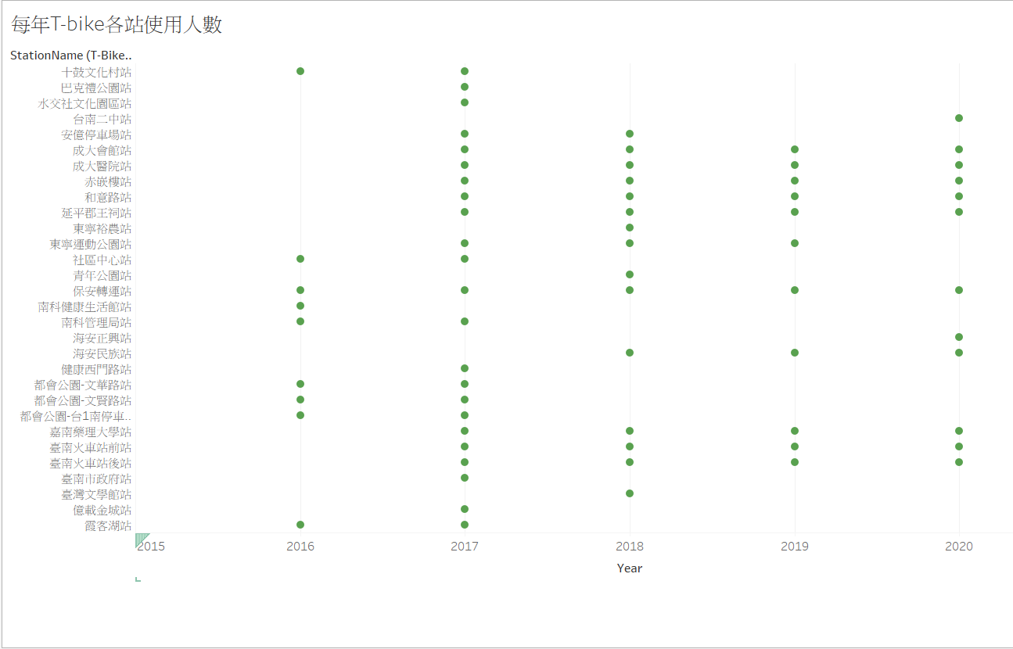

**這張圖是利用tableau產生的圖表**

**Tableau會將所有站別一年的使用量區一個標準**

**當大於等於這個標準就會在那年上標註一個點**

**所以該站別如果在那年沒點表示該站點的使用量過低**

**從這致個徒可以了解到基本上是區內的大部分站點使用度都足夠**

**不過在一些站別使用度就偏低**

**像是台灣文學館站或者是億載金城站**

**這時我們可以去分析為甚麼會造成這樣的結果**

**去考慮該移除那些站別或者是哪裡需要新增**

**4**

**台南T-Bike使用程度以及範圍規劃**

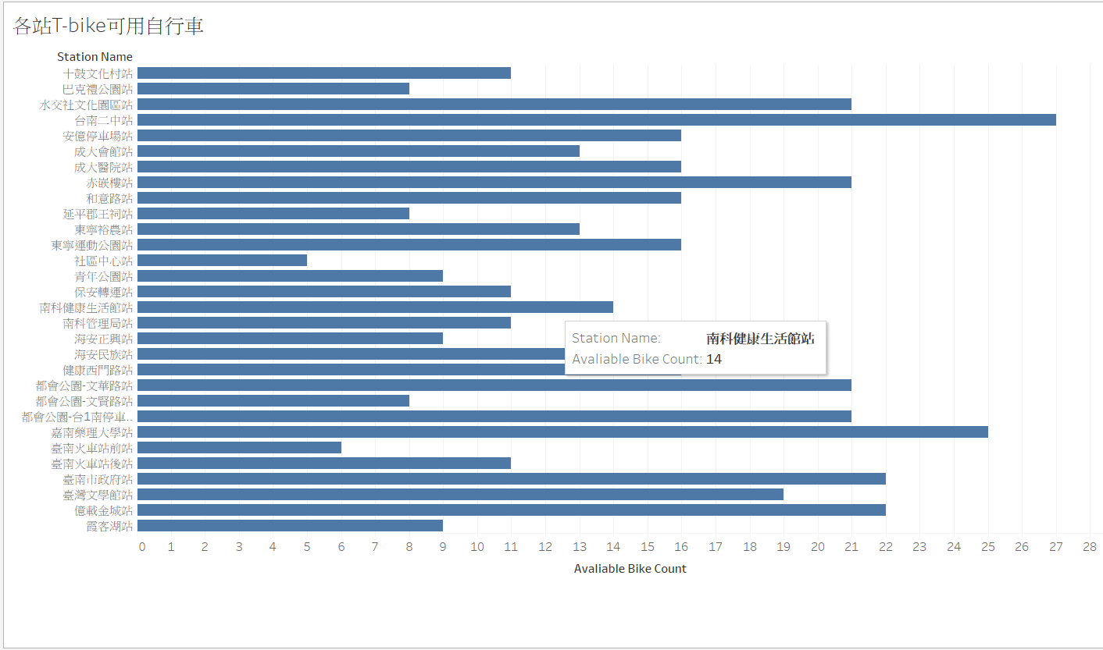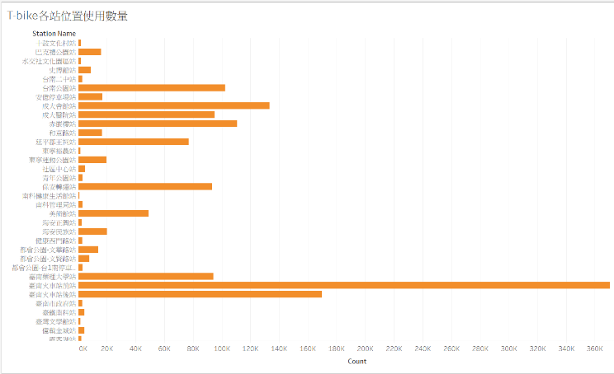**這兩張圖分別是各站的使用量和自行車的數量長條圖**

**這兩張圖表憶起看可以發現**

**在一些此使用率較低的站別**

**卻還是擁有偏高自行車數量**

**所以應該再去調動整體自行車的分布**

**以免造成無車可用的窘境**

**5**

**台南T-Bike使用程度以及範圍規劃**

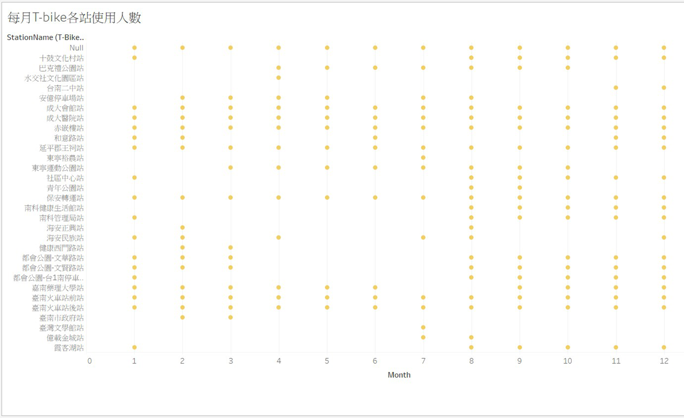

**這是每個月臺南T-BIKE的使用率**

**使用率較高的月份是8月**

**由此可推斷當時有可能是學生要去上課但是沒有機車的情況**

**所以T-BIKE的使用率增高**

**6**

**台南T-Bike使用程度以及範圍規劃**

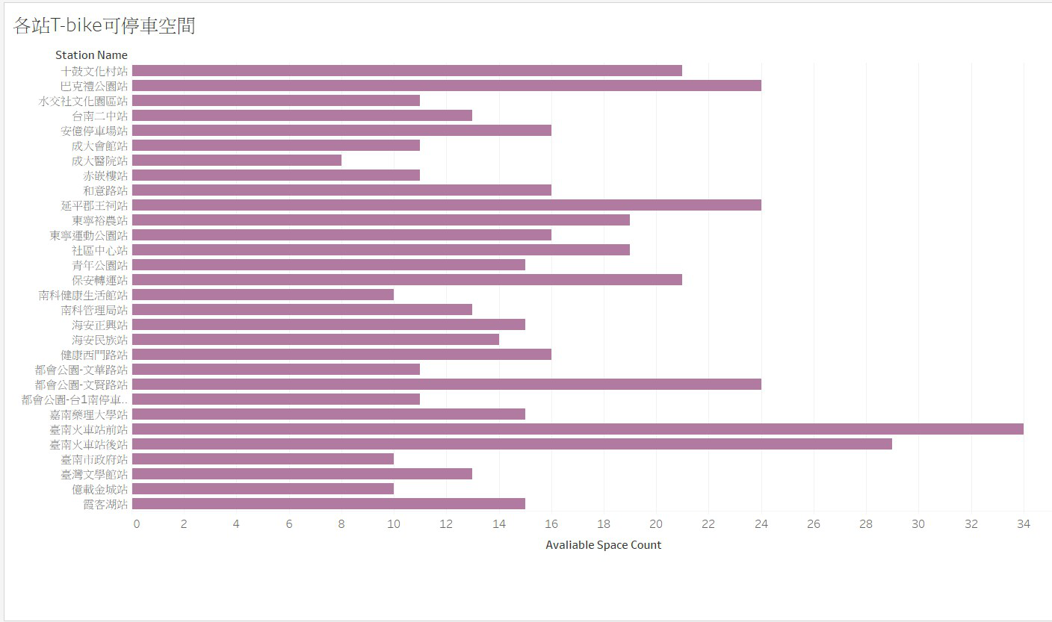

**這張圖可以看到火車站前後站的T-BIKE使用率最高**

**到了其他地方的T-BIKE使用量都沒有這兩個來的多**

**所以停車空間也相對的多**

**7**

**台南T-Bike使用程度以及範圍規劃**

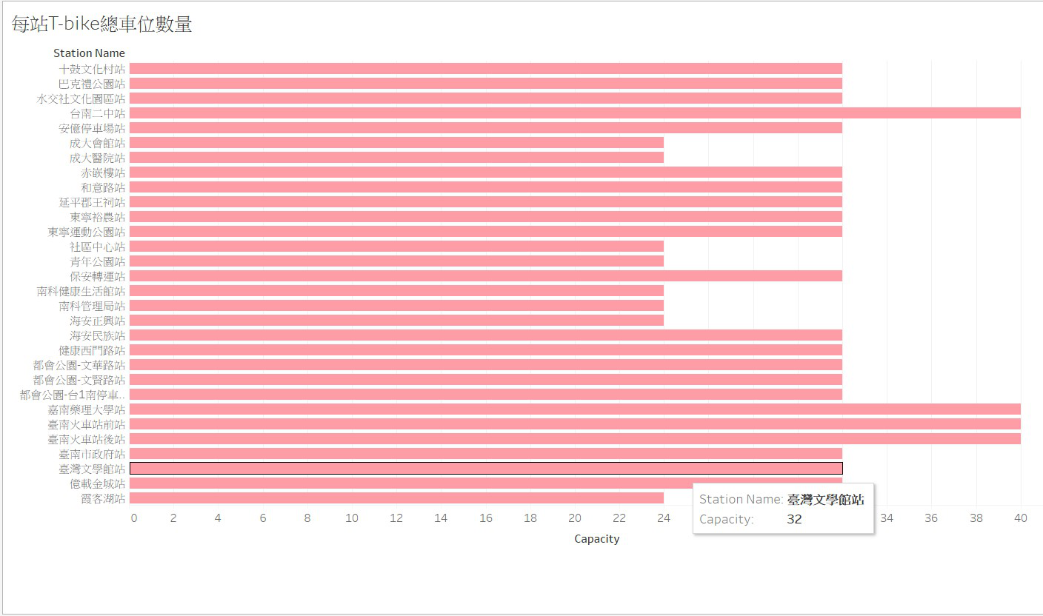

**根據圖表表示車位數量很平均**

**各個T-BIKE站的車位數量基本上一樣**

**只有個別的比較多或比較少**

**8**

**台南T-Bike使用程度以及範圍規劃**

**結論**

**目前的T-Bike站點還是有很多的問題，不管是每站之間的使用率問題，抑或是每站之間的距離，還有每站的車欄位數量，這些都是目前T-Bike的隱藏性問題。但根據數據分析顯示，問題遠比我們想像得來的複雜。希望透過這次的研究報告，能夠讓讀者一目瞭然T-Bike的窘境，進而透過我們所提供的資料分析，去思考如何才能解決。**

**參考文獻**

[**https://traffic.tainan.gov.tw/OpenDataListC004230.aspx?datasetParentID=4a9c7a76-f8f8-4c56-854e-fc45089acbae**](https://traffic.tainan.gov.tw/OpenDataListC004230.aspx?datasetParentID=4a9c7a76-f8f8-4c56-854e-fc45089acbae)

**台南市交通局提供(**T-Bike 臺南市公共自行車租賃站資訊)

[**https://traffic.tainan.gov.tw/OpenDataListC004230.aspx?datasetParentID=c87c1bab-c38b-420b-963f-20326eaffd43**](https://traffic.tainan.gov.tw/OpenDataListC004230.aspx?datasetParentID=c87c1bab-c38b-420b-963f-20326eaffd43)

**台南市交通局提供(**T-Bike累計使用量)

[**https://traffic.tainan.gov.tw/OpenDataListC004230.aspx?datasetParentID=f9b985f6-77a9-4f25-91e6-d714733959af**](https://traffic.tainan.gov.tw/OpenDataListC004230.aspx?datasetParentID=f9b985f6-77a9-4f25-91e6-d714733959af)

**台南市交通局提供(**T-Bike熱門租賃站前十名)

**9**

**6**